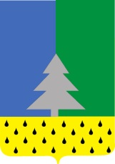

**Советский район**

**Ханты-Мансийский автономный округ – Югра**

**Администрация сельского поселения Алябьевский**

|  |
| --- |
| **ПОСТАНОВЛЕНИЕ** |

«07» апреля 2025 г. № 48

Об ограничении движения

автотранспортных средств

В соответствии с Федеральным законом от 06.10.2003 № 131-ФЗ «Об общих принципах организации местного самоуправления в Российской Федерации», руководствуясь Уставом сельского поселения Алябьевский, в связи празднованием на территории сельского поселения Алябьевский 80-летие Победы в Великой Отечественной войне:

1.Ограничить движение автотранспортных средств на территории сельского поселения Алябьевский по улице Токмянина ( от здания №16 до дома № 6), улице Ленина (от дома № 5 до перекреста ул. Ленина - ул. Токмянина (въезд в 1 микрорайон)) (Приложение).

2.Опубликовать настоящее постановление в бюллетене «Алябьевский вестник» и разместить на официальном сайте Администрации сельского поселения Алябьевский в сети Интернет.

3.Настоящее постановление вступает в силу со дня его официального опубликования.

4.Контроль исполнения настоящего постановления оставляю за собой.

Глава сельского поселения Алябьевский А.А. Бодрягина

Приложение 1

к постановлению Администрации

сельского поселения Алябьевский

от 07.04.2025 №48

**Схема перекрытия улиц в с.п. Алябьевский**

**на период проведения торжественных мероприятий 09.05.2025 года**

Улица

Юбилейная

Улица

Коммунистическая

Подъезд к с.п. Алябьевский

http://znaktrade.ru/static/img/z1.jpg

Улица

Ленина

Въезд запрещен с 08.00 ч до 14.00 ч

(железобетонные блоки 4 шт)

Жилой дом

Жилой дом

Жилой дом

http://znaktrade.ru/static/img/z1.jpg

Ул. Токмянина 1 микрорайон

Въезд запрещен с 08.00 ч до 14.00 ч

(железобетонные блоки 4 шт)

Жилой дом

Жилой дом

МБОУ СОШ

п. Алябьевский

Жилой дом

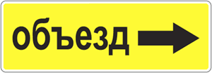

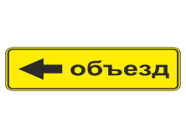

Жилой дом

ДК «Авангард»



Жилой дом

Ул. Токмянина



Мини-парк

«Березовая роща»

Жилой дом,

Амбулатория

п. Алябьевский

Магазины «Алябьевский», «Гемас», «Монетка», Почта России, Сбербанк



Жилой дом

http://znaktrade.ru/static/img/z1.jpg

http://znaktrade.ru/static/img/z1.jpg

Жилой дом

Въезд запрещен с 09.00 ч до 16.00 ч

(железобетонные блоки 4 шт)

Въезд запрещен с 09.00 ч до 16.00 ч

(железобетонные блоки 4 шт)

Жилой дом

Жилой дом

Магазин «Купец**»**

Ул.Новоселов

 

**Жилой дом**

**Жилой дом**